**Trường Đại Học FPT**

**Lớp IA1604**



**Database lưu trữ dữ liệu hệ thống tính điểm**

**cho sinh viên trường đại học FPT**

**Bài assignment kết thúc môn học**

**DBI202 – kì Summer 2022**

Sinh viên: Tạ Việt Nam

Mssv: HE160666

Lớp: IA1604

**Mục Lục**

a)

- Theo em thấy, **Student Grading Management Sub-System** cần có 3 bảng

* Bảng 1 : Assessment

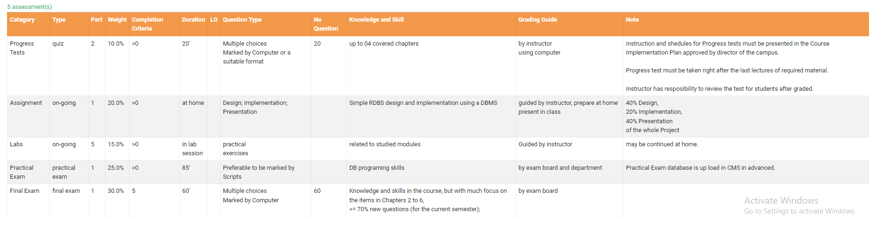

Có 10 attributes : Category, Type, Part, Weight, Completion Criteria,

Duration, LO, Question Type, No Question, Knowledge and Skill

-Category :

+Biểu thị những thành phần điểm

+Data type: varchar(15) 🡺 primary key

+Not null

-Type:

+Biểu thị hình thức kiểm tra

+Data type: varchar(15)

+Not null

-Part:

+Biểu thị số lượng bài kiểm tra

+Data type: int()

+Not null

-Weight:

+Phần trăm số điểm của từng category

+Data type: varchar(5)

+Not null

-Completion Criteria:

+Mức điểm tối thiểu cần đạt của từng category

+Data type:

+Not null

-Duration:

+Thời lượng của từng category

+Data type: varchar(20)

+Not null

-LO

+

-Question Type:

+Biểu thị cách thức kiểm tra

+Data type: varchar(100)

+Not null

-NO question:

+

-Knowledge and Skill:

+Những kiến thức và kĩ năng cần nắm vững

+Data type: varchar(100)

+Not null

*Bảng 2 : Subject and Course

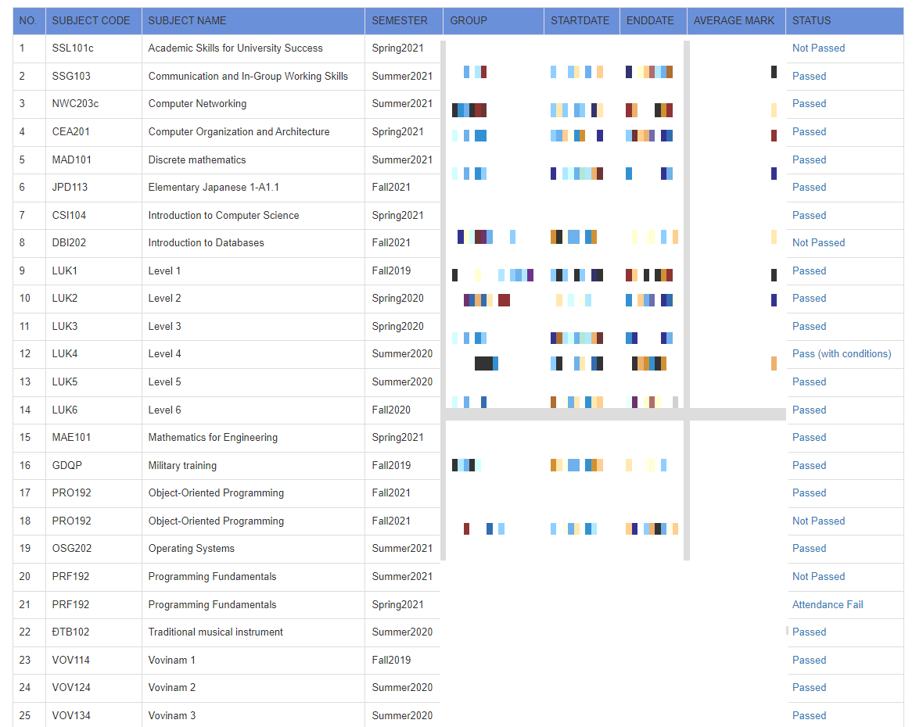

Có 9 attributes : No , Subject Code , Subject Name , Semester , Group , Startdate , Enddate , AverageMark , Status

-NO:

+ Số lượng môn , khóa học

+ Data type : int

+ Not null

-Subject Code :

+ Mã môn học

+Data type : varchar(100)

+ Not null

-Subject Name :

+ Tên đầy đủ của môn học

+ Data type : varchar(100)

+Not null

-Semester :

+ Hiển thị kì học

+ Data type : int

+ Not null

-Group :

+ Tên lớp học theo kì học và khóa học

+ Data type : varchar(100)

+ Not null

-StartDate :

+ Thời gian bắt đầu kì học

+ Data type : Datetime

+ Not null

-Enddate :

+ Thời gian kết thúc kì học

+ Datatype : Datetime

+Not null

-Average Mark :

+ Điểm số trung bình

+ Data type : int

+ Not null

-Status :

+ Mô tả tổng kết quá trình học của sinh viên :

. Passed

.Not Passed

.Passed with condition

*Bảng 3 : Bảng điểm cá nhân của sinh viên

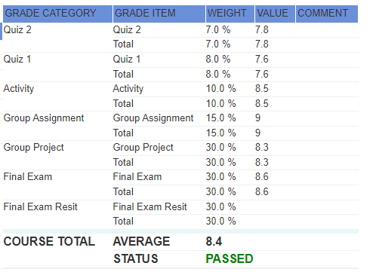

Có 5 attributes : Grade category , Grade item , weight , value ,comment

-Grade category :

+Danh sách và tên các đầu điểm :

- Progress Tests ( Quiz )

- Assignment ( Person, Group )

- Labs

- PE ( Practice Exam )

- FE ( Final Exam )

- Final Exam Resit

- Grade item :

+ Tên và tổng đầu điểm :

. Item

. Total

-Weight :

+ Tỉ lệ % điểm thành phần , cũng có ở bên FLM

+Data type: varchar(5)

+Not null

-Value :

+ Điểm sinh viên đạt được trên thang điểm quy chuẩn

+ Data type : int

+ Not null

**Xác định các entities và relationships**

**Xác định các entities** :

Thực Thể 1: Student

- IdNo

-FullName

- DoB

- Gender

- location

-Email

Thực Thể 2: Class

- ClassID

- ClassName

- EndDate

- StartDate

Thực thể 3 : Enroll

-ClassID

-IdNo

Thực Thể 5: Subject

- idSubject

- nameSubject

Thực Thể 4: Lecture

- LecID

- Email

- Firstname

- Lastname

- Gender

- Dob

-Report

Thực Thể 6: Class_Lecture

- ClassID

- LecID

Thực Thể 7: Grading Category

- id_Grade

- weight

- idSubject

- gradeItem

- value

- comment

Thực Thể 8: Join

- idSubject

Thực Thể 9: Subject_Term

- idSubject

- idTerm

Thực Thể 10: Term

- id_Term

- name_Term

Thực Thể 11: Student_subject

-IdNo

-idSubject